"אני יודעת" - יפעת נץ
סינגל ראשון מתוך אלבום חדש בהפקת אור אדרי
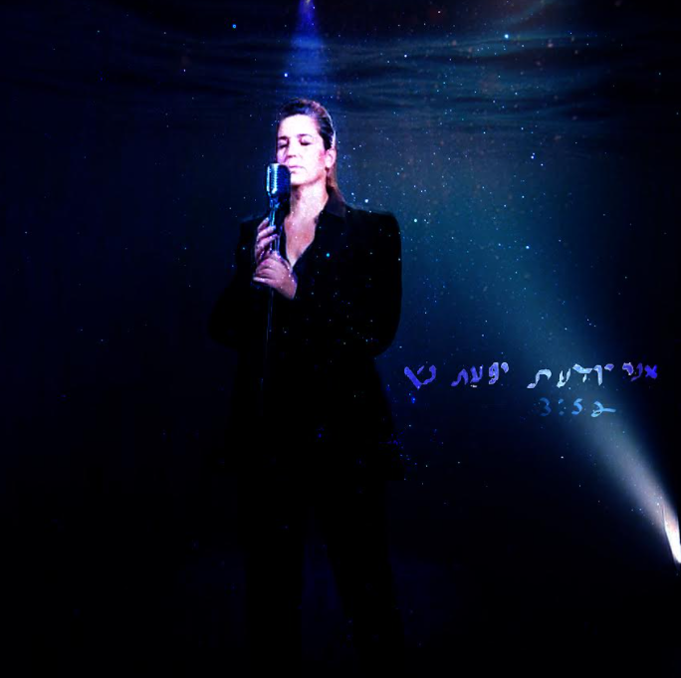
"אני יודעת" מדבר על הזדמנויות שאין להן גיל או תאריך תפוגה. זה שיר על תשוקה, על ערגה. שיר בו הנוסטלגיה והגעגוע מתמזגים עם הכמיהה לאהבה חדשה. שיר שהוא רצון לחזור אחורה בזמן, ובו בזמן להמשיך הלאה.
לצד כל אלו, "אני יודעת" הוא גם הסנונית הראשונה מתוך אלבומה החדש של יפעת נץ, יצירה מפוצצת תום בתולי שמפתיע לחוות ממי שהיתה הבסיסטית של להקת "המכשפות" המיתולוגית.
"האלבום מאגד בתוכו פלאשים ומומנטים מהשנים האחרונות, כמו פנס רחוב שמאיר בחושך ונכבה כשהשמש שוב מאירה. הוא מסמל כמיהה ובשלות לזקק בדיוק את עצמי כאמן, רצון עז לשוב ולהתחבר בצורה אינטימית עם הקהל שחלקו גדל על שירים אותם ניגנתי, ולגעת בהם כמי שאני, כחלק שלם, בעדינות וברגש".
כאמור, נץ התחילה את דרכה המוזיקלית כבסיסטית להקת "המכשפות", היתה סולנית להקת "ונוס" ומאחוריה שנים רבות של עשייה מוזיקלית. נץ עבדה עם אמנים והרכבים רבים , בינהם קורין אלאל, דליה שימקו לה כתבה והפיקה מוזיקלית את " חולי אהבה" קברט מוזיקלי,
כמו כן כתבה והפיקה את "מסגרת עדינה ללב שבור " שעלה במסגרת פסטיבל ישראל השנה.
מי שביימה ושיחקה בקליפ הנוגע ללב, בו יפעת עומדת באומץ וברוך ומבקשת אהבה, היא השחקנית עינת ויצמן, שמפליאה להדגים דרך מבט בלבד את תפקיד האהבה, המיניות, היצירה והאינטימיות בחלומה של יפעת.
יחסי ציבור: מירב בלומנפלד, מיוזיק פקטורי

